Domácí příprava 18. 5. – 20. 5. (pondělí – středa)
Český jazyk
Číslovky
- Učebnice str. 112/1 – přečíst si text a zaměřit se na tučně zvýrazněná slova (jedná se o číslovky)
- Učebnice str. 112 – žlutá tabulka – přečíst
- Školní sešit – zápis (přepsat/vlepit)
Číslovky
- ohebný slovní druh
- vyjadřují počet, pořadí, nebo udávají, kolikrát se něco děje
1. určité – přesný počet, můžeme je zapsat číslicemi (deset, první, jedenkrát)
2. neurčité – nevyjadřují přesný počet, nemůžeme je vyjádřit číslicemi (mnoho, několikrát)
- Učebnice str. 112/2 – do sešitu vypsat číslovky a určit, zda jsou určité nebo neurčité
- Pracovní sešit str. 21/1 – doplnit vynechaná písmena + cv. a
- Pracovní sešit str. 21/2
Matematika
Počítání se zlomky
- Učebnice str. 124/11 – do sešitu (pomůže vám růžová tabulka u tohoto cvičení), stačí psát výsledky
- Učebnice str. 125/21 – do sešitu
- Učebnice str. 125/22 – do sešitu
- Učebnice str. 125/23 – pročíst si toto cvičení + přečíst si růžový zápis pod ním
- Školní sešit – zápis (přepsat/vlepit)
Porovnávání zlomků
Jestliže mají dva zlomky stejného jmenovatele (číslo pod zlomkovou čarou), větší je ten zlomek, jehož čitatel je větší (číslo nad zlomkovou čarou).
- př. ⅘ > ⅗ (stejný jmenovatel – 5, porovnáváme čitatele – 4>5)
- Učebnice str. 125/24 – ústně
- Učebnice str. 126/28 – do sešitu
Anglický jazyk
- Pracovní sešit str. 37/5a – poslech č. 19 – zaškrtnout, které aktivity Billy dělá a které ne
- Pracovní sešit str. 37/5b – podle doplněné tabulky z poslechu vypsat věty o jednotlivých aktivitách (co Billy dělá a co ne)
- Pracovní sešit str. 37/6 – opravit věty podle obrázku (pomůže vám první vzorová věta)
Přírodověda
- Učebnice str. 68 – Růst a vývoj člověka – přečíst
- Sešit – zápis (přepsat/vlepit)
Růst a vývoj člověka
- během života člověk prochází vývojovými stádii (odlišné potřeby a životní projevy)
- dětství (nejprve jako lidský plod v těle matky, poté novorozenec, kojenec, batole, předškolák, školák), dospívání, dospělost, stáří
- Pracovní sešit str. 48/2 – zakroužkovat správnou variantu
- Pracovní sešit str. 48/Křížovka – pracujte s učebnicí
- Pracovní sešit str. 48/3a – očíslovat, jak jdou jednotlivá stádia za sebou
- Pracovní sešit str. 48/3b – tato stádia pojmenovat
Dobrovolné úkoly
Výtvarná výchova
- Kompozice z běžných předmětů – obkresli třeba nůžky, pravítko, tužku, CD atd. (co tě napadne), poté některé části vybarvi, aby vznikla zajímavá kompozice. Přikládám obrázek jako inspiraci
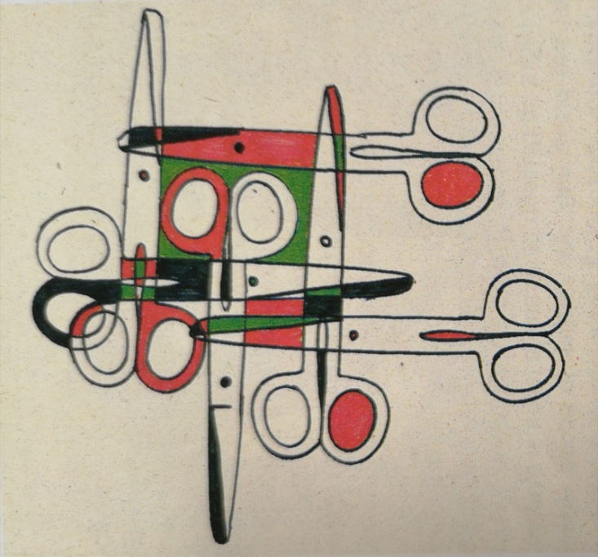

Další učivo vložím ve středu večer. Moc děkuji za vaši práci! Vydržte ještě tento týden, pak už se uvidíme!

